Розширення запускається коли користувач натискає на відповідну іконку у вікні свого веб браузера. Після цього через JavaScript розширення отримує такі дані: посилання активної вкладки, назва активної вкладки. Одночасно з чим відкривається невелике popup вікно в якому з отриманого посилання створюється QR-код. Також там можна побачити назву вкладки, змінити посилання (QR-код автоматично зміниться), кнопка завантаження зображення (отримане зображення буде називатись там само як і вкладка)

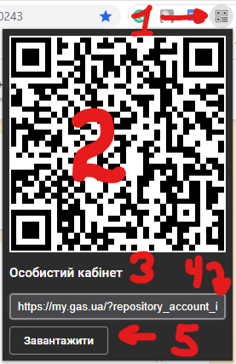

1. Іконка розширення (кнопка запуску)

2. Вихідний QR-код

3. Назва активної вкладки

4. Посилання активної вкладки (можна змінювати)

5. Кнопка завантаження QR-коду

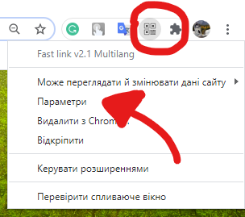

Натиснувши правою кнопкою миші на іконці розширення відкриється контекстне меню з якого можна перейти на сторінку налаштувань натиснувши на «Параметри».

**Всі налаштування зберігаються в глобальному сховищі браузера.**

На сторінці налаштувань присутні такі вкладки:

1. Основні налаштування
2. Розмір коду
3. Рівень корекції
4. Історія
5. Про розширення
6. Політика конфіденційності
7. Умови використання

Детальніше про кожну з сторінок.

**Основні налаштування**

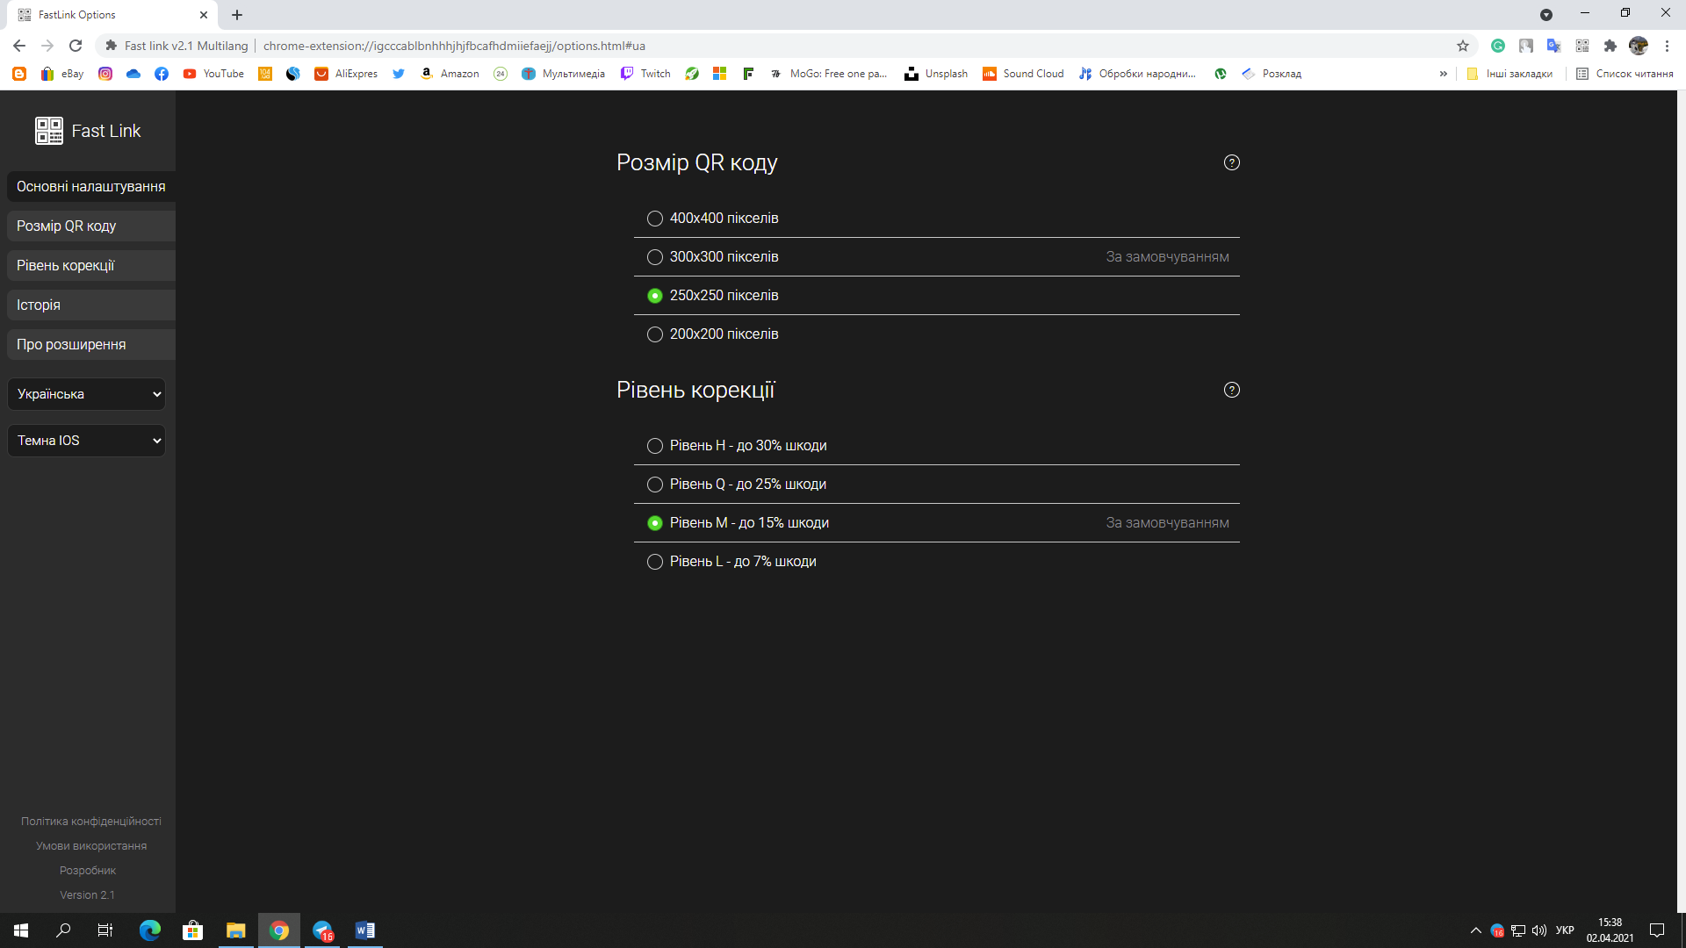

Сторінка на якій присутні всі доступні налаштування але без їхнього опису.

**Розмір коду**

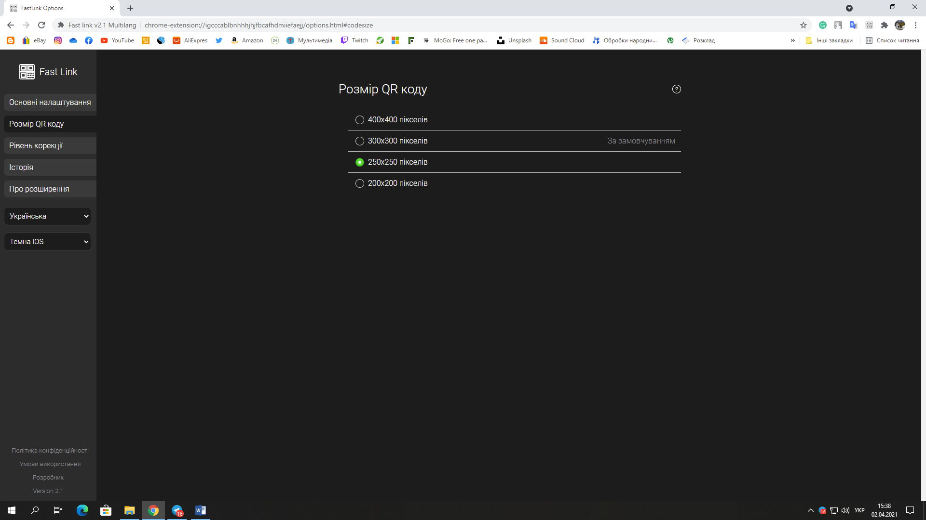

Налаштування розміру вихідного зображення з детальним описом даного налаштуванням (буде додано)

**Рівень корекції**

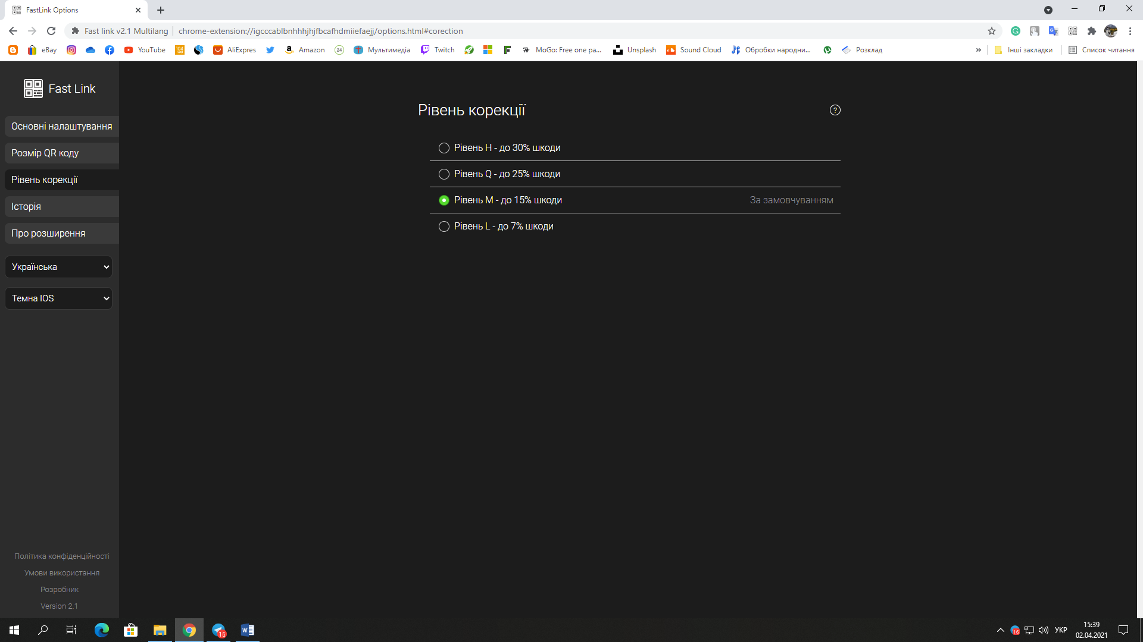

Налаштування рівня корекції вихідного зображення з детальним описом даного налаштуванням (буде додано)

**Історія**

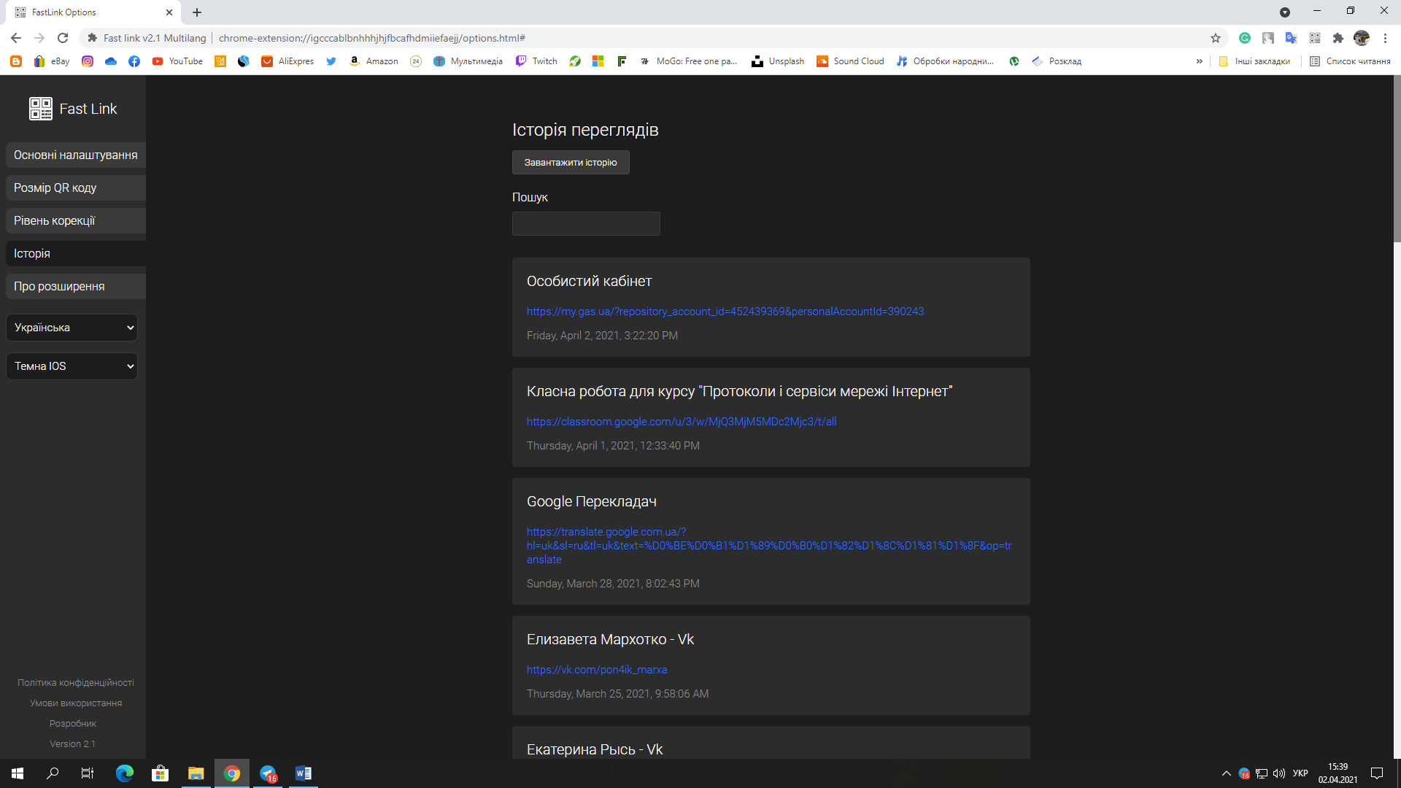

При переході на цю вкладку сторінка буде порожньою. Після натискання кнопки «Завантажити історію» на сторінку завантажується історія з Local Storage (локального сховища) вашого браузера. Історія складається з вкладок на яких було використано розширення.

Також реалізовано поле пошуку. якщо прокрутити сторінку на 500 пікселів в низ з’явиться кнопка для швидкого повернення вверх сторінки.

При натисканні на посилання ви перейдене на сторінку якій воно належить. Також при натисканні на конкретний запис в історії буде створено код який можна відскакувати. (приклад нижче)

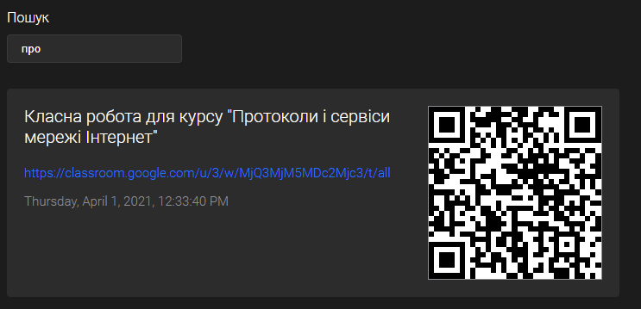

**Про розширення**

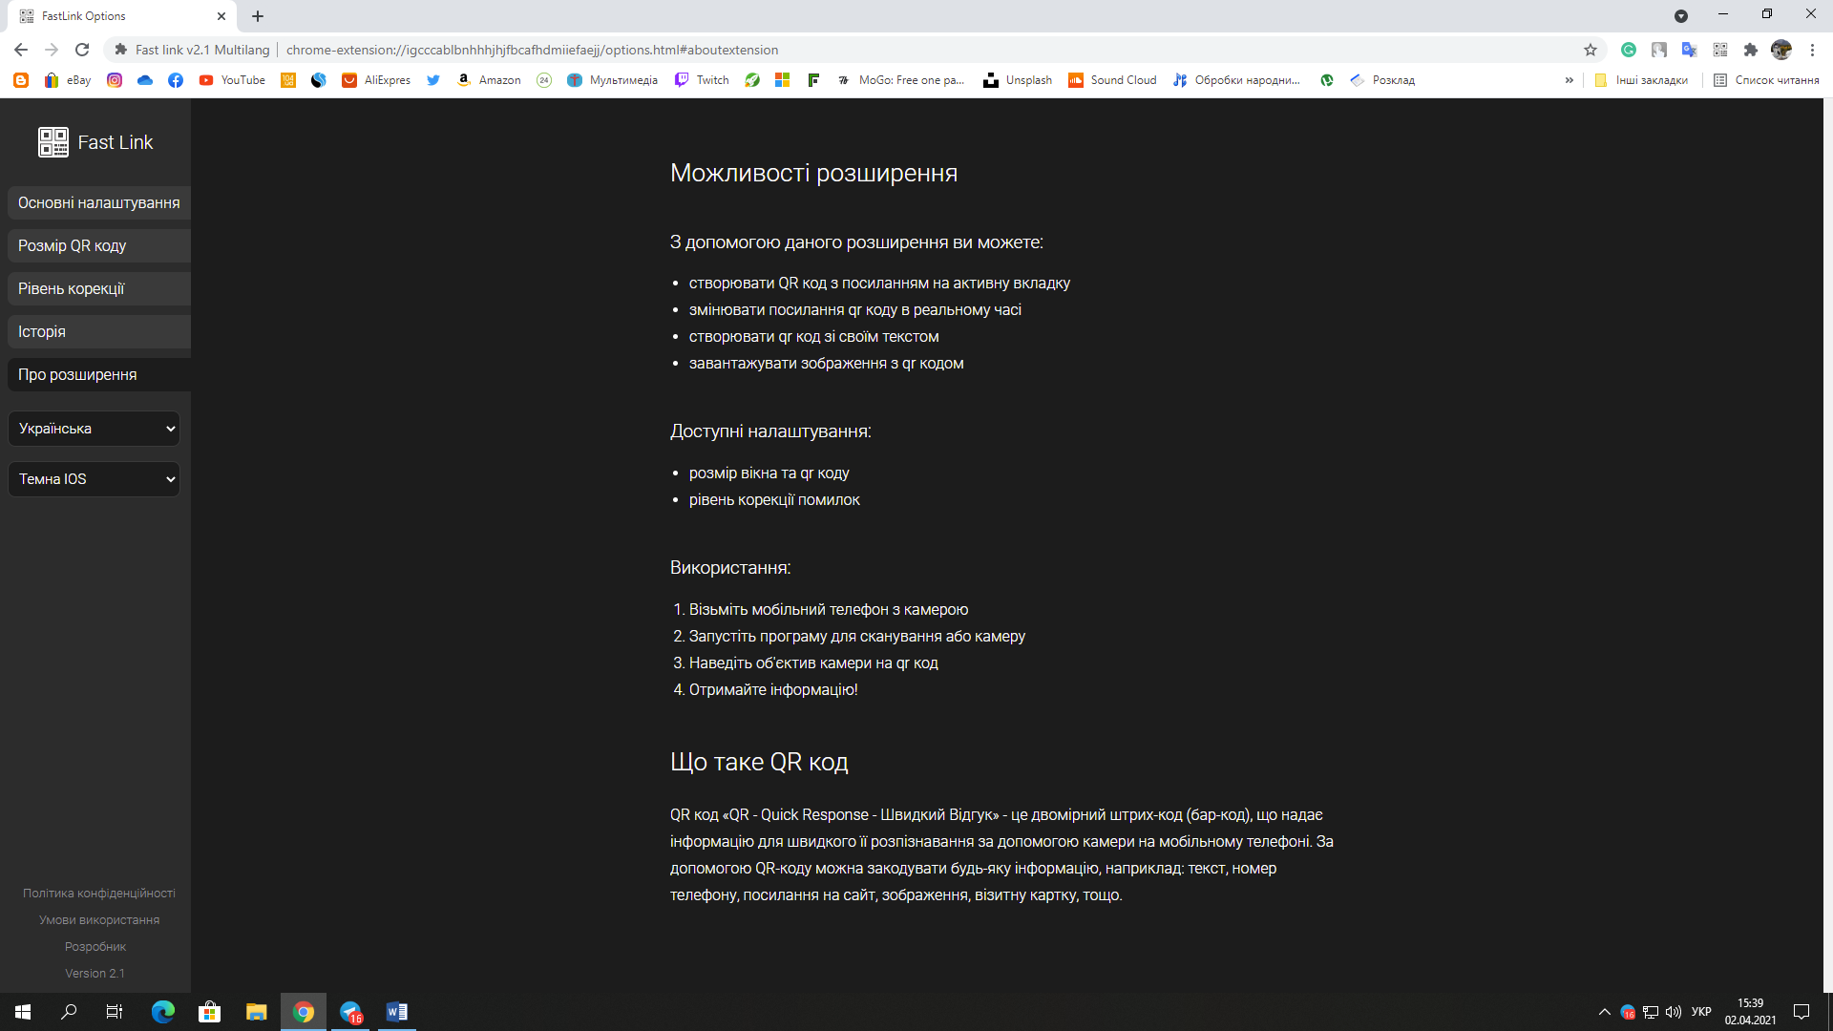

Короткий опис розширення та коротка інструкція з використання.

**Політика конфіденційності та умови користування**

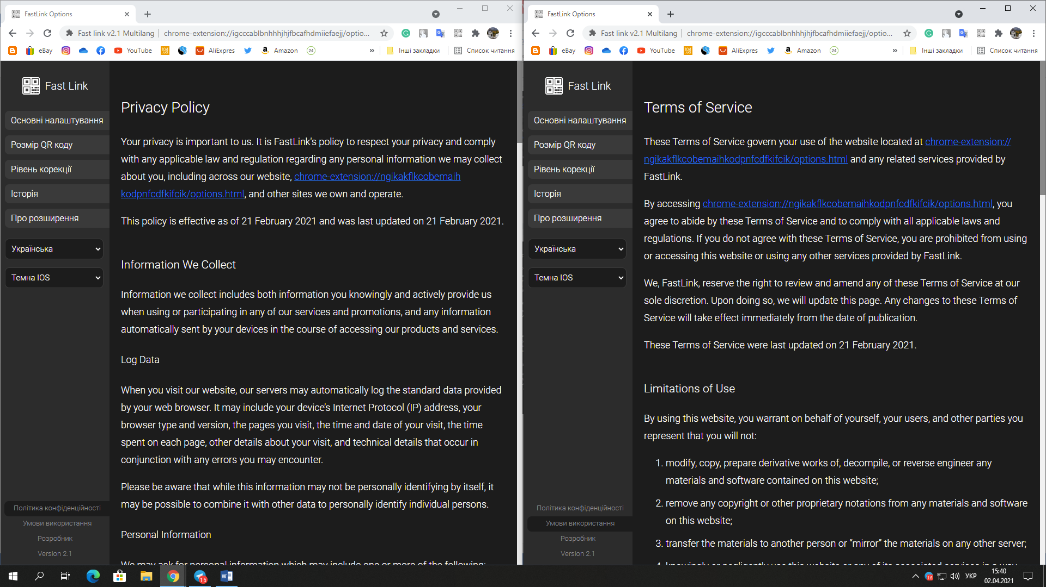

Різного роду юридична інформація (**потрібна**)

*Політика конфіденційності* - це заява чи юридичний документ, який розкриває деякі або всі способи, якими сторона збирає, використовує, розкриває та керує даними клієнта чи клієнта.

*Умови надання послуг (використння)* - це юридичні угоди між постачальником послуг та особою, яка користується цією послугою. Особа повинна погодитися дотримуватись умов надання послуг, щоб користуватися пропонованою послугою. Умови надання послуг також можуть бути лише застереженням, особливо щодо використання веб-сайтів.

**Налаштування сторінки**

Сама собою сторінка налаштувань має свої налаштування.

1. Вибір мови;
2. Вибір кольорової теми (не знаю чи можна тут вживати звичайне слово «тема»).

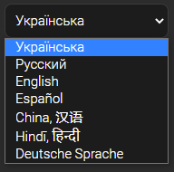При виборі мови перекладаються всі сторінки крім політики конфіденційності та умов користування.

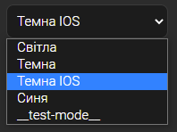

При виборі теми вона змінюється на всіх сторінках а також в popup вікні з QR-кодом.

Більшість інформації вивчалось з офіційної сторінки розробників Google Chrome

<https://developer.chrome.com/>

<https://developer.chrome.com/docs/extensions/mv3/overview/>